江苏省仪征中学2022—2023学年度第一学期高一地理学科提升性练习
研制人：王维中 审核人：王维中
班级： 姓名： 学号： 时间：12月12日 作业时长：20分钟
一、单选题
北京时间2020年7月23日12时41分，我国海南文昌航天发射场成功发射首次火星探测任务的天问一号探测器，开启火星探测之旅，迈出了我国行星探测第一步。天问一号探测器将在地火转移轨道飞行约7个月后，将到达火星附近，进行火星科学探测。读表，据此完成下面小题。
项目 | 距日距离/10⁶千米 | 质量（地球=1） | 体积（地球=1） | 自转周期（小时） | 卫星数
地球 | 149.6 | 1 | 1 | 23.9 | 1
火星 | 227.9 | 0.11 | 0.15 | 24.5 | 2
1．天问一号探测器进入环火轨道后（ ）
A．始终在地月系 B．脱离了地月系 C．脱离了太阳系 D．进入了河外星系
2．科学家认为火星是除地球外最有可能存在生命的天体之一。原因是火星与地球相比（ ）
A．有相近的昼夜交替周期 B．有相近的大气成份和卫星数
C．有相近的体积和质量 D．有岩石、土壤和大量液态水
太阳是太阳系的中心天体，太阳辐射和太阳活动对地球会产生重要影响。据此完成下面小题。
3．下列关于太阳概况和太阳辐射的说法，不正确的是（ ）
A．太阳的物质状态为熔融状态 B．太阳的能量来自其内部的核聚变
C．太阳辐射是风能、化石能源等的能量来源 D．太阳表面温度约为6000K
4．下列关于太阳活动的说法，正确的是（ ）
A．太阳活动出现在太阳内部
B．耀斑常出现在日冕层
C．太阳活动增强时，无线电长波通讯信号不稳定甚至中断
D．太阳大气层中，光球层亮度最大
2021年9月17日13时34分，神舟十二号载人飞船返回舱在东风着陆场（位于甘肃巴丹吉林沙漠和戈壁地带）成功着陆，我国空间站阶段首次载人飞行任务取得圆满成功。完成下面小题。
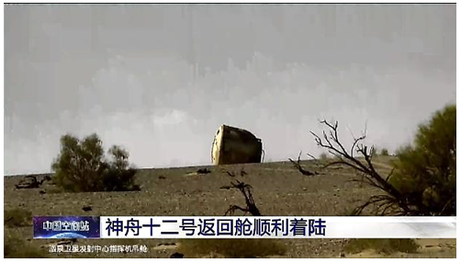
5．东风着陆场的地貌属于（ ）
A．风成地貌 B．流水地貌 C．冰川地貌 D．海岸地貌
6．“神舟十二号”载人飞船在太空中运行时，会威胁其运行安全的是（ ）
A．太阳辐射 B．太阳活动 C．舱地距离 D．地球自转
7．“神舟十二号”载人飞船返回过程中，依次穿越的地球大气层为（ ）
A．对流层、平流层、高层大气 B．平流层、对流层、高层大气
C．高层大气、对流层、平流层 D．高层大气、平流层、对流层
下为地球圈层结构示意图。据此完成下面小题。
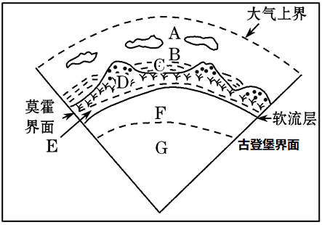
8．关于图中各圈层的正确叙述是（ ）
A．A圈层的厚度为1000—2000千米 B．B圈层包括了C圈层的全部
C．E、F圈层合称岩石圈 D．G圈层的内层为液态或熔融状态
9．联系各圈层，促进各圈层间物质迁移和能量交换的能源来源主要是（ ）
A．太阳辐射 B．岩浆活动 C．热力环流 D．水循环
10.图中属于内部圈层的有
A.A B.B C.C D.D
二、综合题
11．阅读图文资料，完成下列各题。
2020年5月-7月，长江中下游地区暴雨洪水重于常年，为完善洪水排泄的缓冲功能，江苏省政府在某高校试点建设“海绵校园”。图甲为我国部分地区雨涝频次分布图，图乙为该高校试点建设的“海绵校园”示意图。
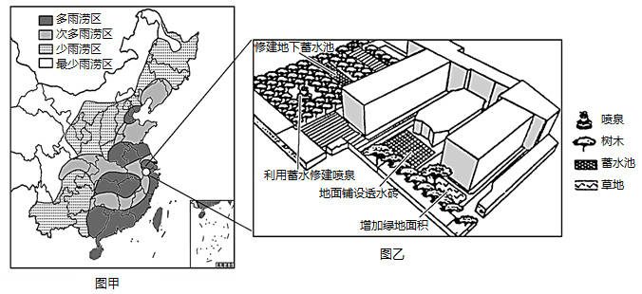
（1）图甲显示我国雨涝频次的分布规律是 ，江苏省夏季易发生的气象灾害有 。
（2）图乙中“海绵校园”对水循环影响显著的两个环节分别是 和 。
（3）分析图乙中铺设透水砖和增加绿化面积在建设“海绵校园”中所起的作用。

（4）简述在长江中下游地区试验推广“海绵校园”的意义。

